Информационный бюллетень №1

XXXXIII традиционные многодневные соревнования по спортивному ориентированию «Сибириада-2022»
Посвящается памяти Герасименко Геннадия Константиновича
XIV - Кубок Геры

- Время и место проведения
Соревнования проводятся с 6 по 10 мая 2022 года, лесной массив окрестностей г.Минусинска.
Центр соревнований расположен по адресу: пр. Текстильный, 24, «ПК Автобаланс».
- Организаторы соревнований.
Отдел спорта и молодежной политики администрации г.Минусинска, Муниципальное бюджетное учреждение "Спортивная школа олимпийского резерва города Минусинска им. В.П.Щедрухина", главная судейская коллегия:
Главный судья соревнований:
Ширнин Виктор Владимирович, СС1К, г.Минусинск, т. 8-953-591-3946
Главный секретарь:
Ширнина Татьяна Васильевна, СС1К, г.Минусинск, т. 8-983-292-0451
Зам. главного судьи по СТО:
Полев Максим Викторович, СС2К, г.Минусинск
Зам. главного судьи по информационным технологиям:
Лаптев Александр Васильевич, ССВК, г.Черногорск, т. 8-913-540-0760

- Программа

Дата | Наименование дисциплин | Код дисциплины
6 мая | Заезд команд. Тренировочный полигон с 16.00 до 18.00 (ПК Автобаланс, гора Лысуха)  Комиссия по допуску участников с 16.30 до 17.30 в центре соревнований. | тренировочная трасса
7 мая | 13.00 – 14.00 – комиссия по допуску участников на месте старта.  15.00 – старт, кросс – выбор | 0830121811Я
8 мая | 10.20 – открытие соревнований на месте старта, награждение за 1 день (на месте старта)  11.00 – старт, кросс-спринт  13.00 – награждение за 2 день | 0830011811Я
9 мая | 11.00 – старт, кросс-лонг.  13.30 – награждение 3 день (на месте старта) | 0830031811Я
10 мая | 11.00 – кросс-классика. Награждение.  Отъезд участников. | 0830021811Я

- Участники
К участию в соревнованиях допускаются команды городов и районов края и других регионов РФ, спортивных клубов и коллективов физической культуры, образовательных учреждений, спортивных школ в возрастных категориях:
мальчики/девочки до 11 лет (2012 г.р. и младше)
мальчики/девочки до 13 лет (2011-2010 г.р.)
юноши/девушки до 15 лет (2009 – 2008 г.р.)
юноши/девушки до 17 лет (2007 – 2006 г.р.)
юноши/девушки до 19 лет (2005 – 2004 г.р.)
мужчины/женщины (2003 г.р. и старше)
МЖ ветераны (40, 50, 60, 70 и старше)
Соревнования лично-командные.
Состав команды не ограничен, согласно именной заявки независимо от пола и возрастных категорий.
Предварительная заявка обязательна,
Orgeo (on-line): https://orgeo.ru/event/info/sibiriada2022

- Финансовые условия участия в соревнованиях
Размер заявочного взноса за один день соревнований для групп М/Д до 11, 13 и Ю/Д до 15, 17, 19 – 200 рублей; Мужчины/Женщины и ветераны - 300 рублей.

Реквизиты для оплаты заявочного взноса:
ИП Лаптев Александр Васильевич
ИНН 220101135531, ОГРН 311190335600040
Адрес: 655619, Хакасия Респ, Саяногорск г, Черемушки пгт, дом № 12, кв. 96
Банковские реквизиты: АО "ТИНЬКОФФ БАНК" г. Москва
Р/счет: 40802810200000164338
К/сч: 30101810000000000388
БИК 044525974
В графе «назначение платежа» (дословно): «Целевой заявочный взнос на участие в соревнованиях (указать ФИО и обязательное название коллектива за кого уплачивается заявочный взнос, если лично, то только ФИО), НДС не облагается».
- Размещение
Квартиры посуточно  «Сутки как дома»  https://www.суткикакдома.рф | 1,2,3-ые квартиры,  от 2 до 8 мест  до 50 мест | от 1100 до 2400 руб/сутки | 8-908-210-4040  8-983-145-4040  документы для отчета  скидка % от 3-х суток
Общежитие Минусинского педагогического колледжа, ул. Ботаническая, 29 б | 2-х, 3-х местные комнаты. Всего 25 мест. Питание (самостоятельно приготовление на эл.плитах общежития) | 300 руб.  (сут./чел.) | Т. 8-908-204-6181 Светлана Ивановна документы для отчета
Общежитие Минусинского сельско-хозяйственного колледжа, ул. Народная, 60а | 3-х местные комнаты. Всего 26 мест. Питание (самостоятельно приготовление на эл.плитах общежития) | 530 руб.  (сут./чел.) | 8-983-205-9396  Ольга Ильясовна документы для отчета
Гостиница, ул.Свердлова, 56, квартира (по договеренности) | Комнаты 3, 4, 6, 8 –местные, максимальное количество мест – 35. Имеется кухня. | 550 руб./сут. | т. 8-983-592-5000 Щедрухина Мария Владимировна документы для отчета
Пансионат «Кызыкульский» | Домики летнего и зимнего типа, баня | По договоренности | т.8-950-303-2021  Якушев Виктор Тимофеевич
База отдыха «Рыжий Лис», район оз.Джойка | Два дома – 9 и 4 местные. Двухместные кровати и диваны. В домиках имеется кухня, душ, туалет, телевизор. |  | 10000 руб./сут. – 9-ти  5000 руб./сут. – 5-ти (сдается весь домик)
 | По договоренности и при желании можно разместить до 20 человек. |  | По договорённости
 | Баня (на 12 человек максимум). |  | 1500 руб./час в будни,  2000 руб./час выходной.
База отдыха «Рыжий Лис»: 8-950-417-0041 – Олеся Викторовна. https://vk.com/komplexrlis
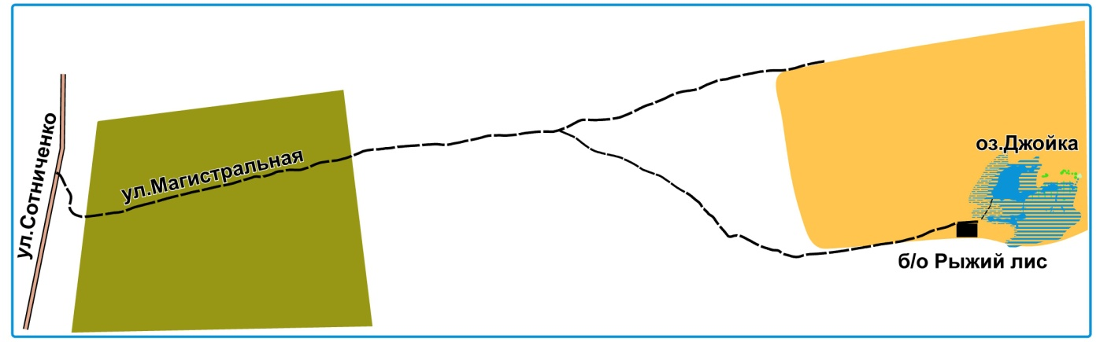
База отдыха «Чемпион». Урочище Зеленый шум, 8 км от г.Минусинска | Стандарт (1-2 местные, санузел в номере) | - 1000 руб/сутки | т.8-983-273-1880  т.83902202272
 | Эконом (8 местные, санузел на этаже)  Всего 48 мест | 550 руб/сутки до 24 часов 300 руб/сутки до 12 часов
 | Имеется услуга трансфера.

- Транспорт:
Дата | Место проведения | Транспорт
8, 10 мая | лесной массив в районе кафе «Нурек» | Автобус № 272 до с.М.Минусы, до старта 5 км по трассе, возможен трансфер по заявкам
7, 9 мая | г.Минусинск, мкр-н юго-восточный | Автобус № 17

Автобус № 17 интервал движения 30 минут, стоимость проезда – 22 руб./чел. Маршрут: ул.Тимирязева, ул.Ботаническая, ул.Комсомольская, Автовокзал, мкр-н Юго-восточный, ул.Магистральная. Время отправления с новой части города на 15 и 45 минут. Время отправления с остановки по ул.Магистральной на 15 и 45 минут.

Автобус № 272 Минусинск – Малая Минуса (от ост. Магазин 37 ул.Абаканская - 08:30; 10:05; 13:00; 14:20) Малая Минуса - Минусинск (12:00; 13:40; 16:40; 18:00), стоимость проезда – туда 35 руб./чел., обратно - 27 руб./чел.
Такси по городу и до мест старта – договоренность самостоятельно.

- Предварительная информация о районе проведения соревнований:
Лесной массив, расположенный между юго-восточным микрорайоном города Минусинска и селом Малая Минуса. Местность среднепересеченная, представлена мелкими формами рельефа эолового характера, расположенного на склоне холма с перепадом высот до 60 метров, залесенность района варьируется от 60 до 80%, смешанный лес: сосна, береза и верба. Пробегаемость леса от хорошей до труднопроходимой, грунт песчаный. Дорожная сеть развита хорошо, состоящая из дорог, тропинок и пропашек, которые на карте показаны знаком исчезающая тропинка.
Лесной массив в районе кафе «Нурек». Местность среднепересеченная, представлена мелкими формами рельефа эолового характера и водно-эрозийными формами рельефа, залесенность 70%, смешанный лес: сосна и береза.
Общий перепад высот в районе проведения соревнований 35 метров. Район соревнований представляет две ландшафтные зоны: первая часть открытого и полуоткрытого пространства с преобладанием мелких форм рельефа; другая часть, сильно заросший сосновым подлеском и кустарником в виде крушинника и акации. Район соревнований пересекает ручей, шириной до 1 метра преодолимый по всей протяженности. Пробегаемость леса от хорошей до труднопроходимой, грунт песчаный, в пойме ручья – заболоченный.
Масштабы карт в разные дни соревнований 1:5000, 1:7500, 1:10000 сечение рельефа 2,5 метра. Карты подготовлены в 2014-2016 годах. Авторы: Черемных Александр Михайлович (г.Красноярск), Скрипко Сергей Владимирович (г.Томск), Ширнин Виктор Владимирович (г.Минусинск). Корректировка карт проходит ежегодно.

7 мая. Кросс-выбор, г. Минусинск, юго-восточный мкр-н. Масштаб 1:5000.
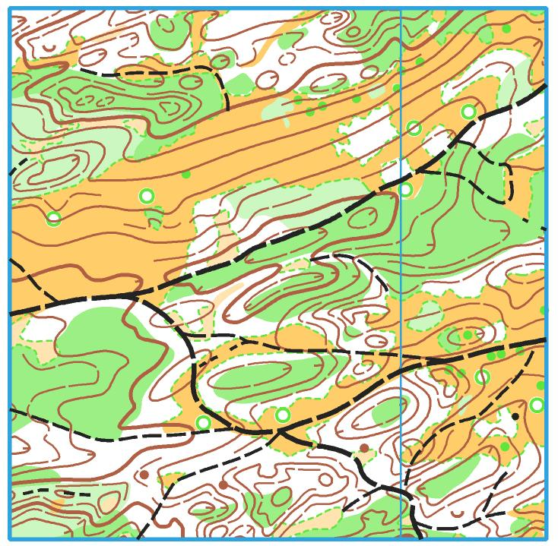

8 мая Кросс-спринт, район кафе «Нурек».
Масштаб 1:5000.
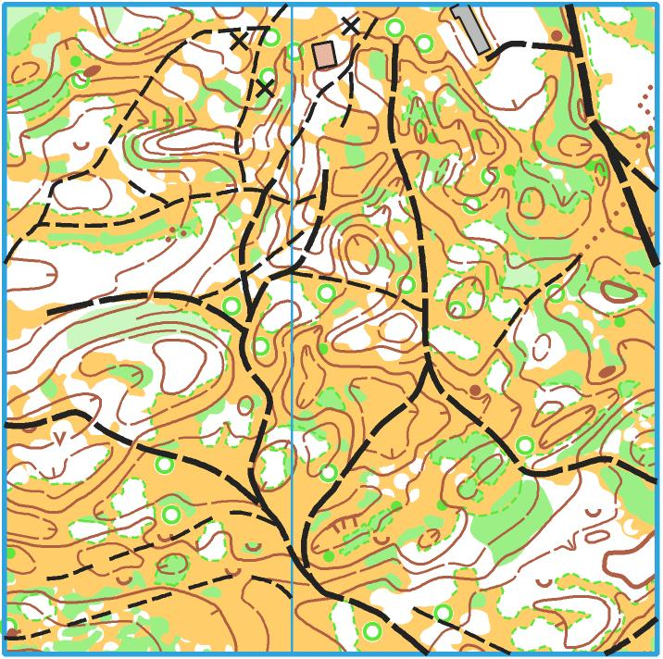

9 мая. Кросс-лонг, Лесной массив, прилегающий к юго-восточному мкр-ну г.Минусинска. Масштаб 1:10000.
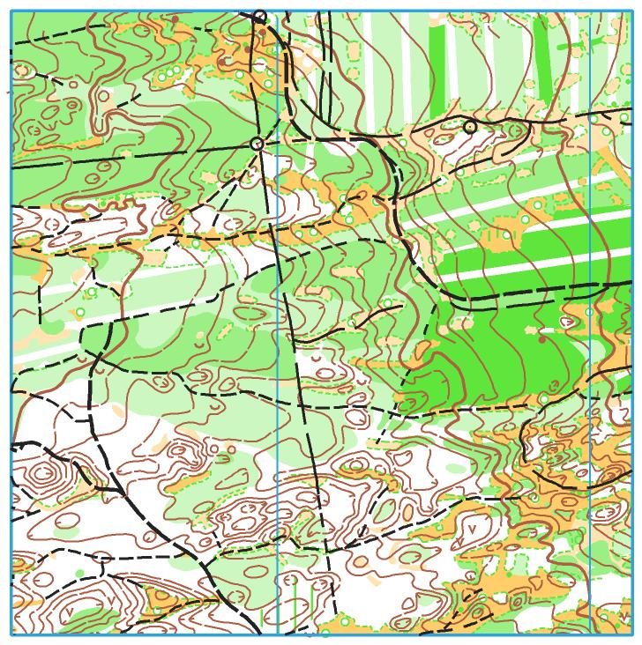

10 мая. Кросс-классика, район кафе «Нурек». Масштаб 1:7500.
